Содержание

1 Модуль «Справочники» 2
1.1 Работа с разделами справочника 3
1.1.1 Добавление справочника 3
1.1.2 Переименование справочника 4
1.1.3 Операции с разделами 4
1.2 Работа с элементами справочника 4
1.2.1 Добавление элементов 4
1.2.2 Обновление списка элементов 6
1.2.3 Ручная сортировка элементов 7
1.2.4 Редактирование элемента 7
1.2.5 Копирование элементов 8
1.2.6 Создание ссылки на элемент 9
1.2.7 Перемещение элементов 9
1.2.8 Удаление элемента 10

Модуль «Справочники»
Модуль «Справочники» в составе ПО Системы S.Builder предназначен для создания справочников, элементы которых могут быть использованы в других модулях Системы для создания множественных списков данных, например, выпадающих списков, полей выбора значений и др.
Для того чтобы войти в модуль «Справочники» выберите в Mеню Разработчика команду Справочники:
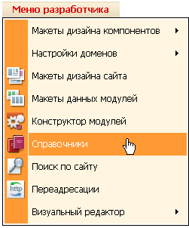
После загрузки модуля окно пользователя будет выглядеть следующим образом:
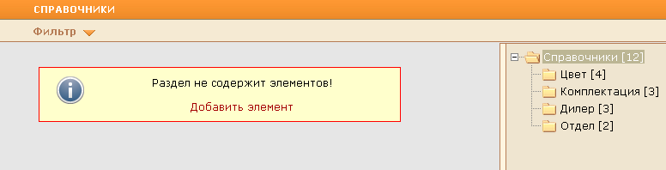
В правой части окна будет расположен список справочников в виде древовидной структуры. По умолчанию в списке справочников есть корневой раздел «Справочники».
Каждый справочник в списке является отдельным подразделом в корневом разделе «Справочники» или других созданных разделах.
Чтобы добавить в список новый справочник, следует добавить подраздел – см. п. «Добавление справочника».

Левая часть окна предназначена для отображения списка элементов текущего справочника (выбранного раздела или подраздела) и работы с элементами.

Работа с разделами справочника

Добавление справочника
Для добавления раздела (т.е. нового справочника) в список справочников щелкните в списке справочников правой кнопкой мыши по наименованию раздела, в котором хотите создать подраздел.
В открывшемся контекстном меню выберите команду Добавить подраздел:
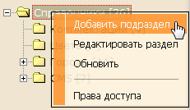
Откроется следующее диалоговое окно:
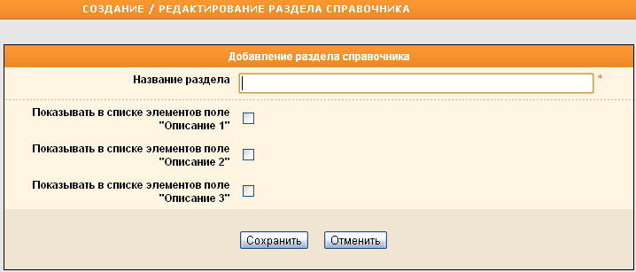
В поле Название раздела введите имя нового подраздела.
Установкой флажков укажите, какие поля должны отображаться в списке элементов создаваемого справочника.
Для завершения процедуры нажмите на кнопку Сохранить. Новый подраздел будет создан, а его наименование появится в списке справочников в правой части окна.
В случае отказа от намерения нажмите на кнопку Отменить.

Переименование справочника
Для редактирования справочника (подраздела), щелкните правой кнопкой мыши по его текущему наименованию в списке справочников. В контекстном меню выберите команду Редактировать раздел:
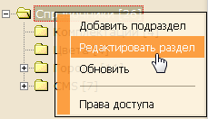
Откроется диалоговое окно Добавление/Редактирование раздела справочника (описание см. в предыдущем пункте).

Операции с разделами
Описание остальных операций с разделами (их копирование, перемещение, удаление и др.) см. в документе «Стандартные операции с разделами».

Работа с элементами справочника

Добавление элементов
Для создания нового элемента в справочнике, выберите раздел в списке справочников, затем щелкните правой кнопкой мыши в любом месте области отображения списка элементов. В контекстном меню выберите команду Добавить элемент:
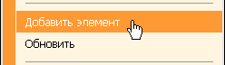
Откроется окно Добавление / Редактирование элемента справочника:
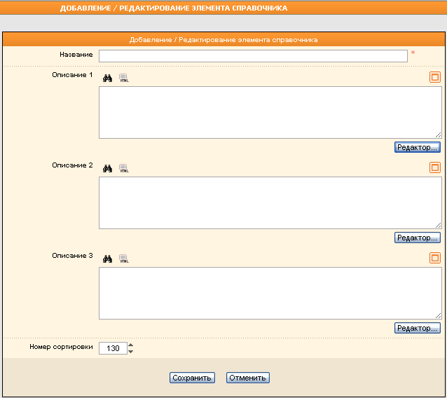
Обязательно введите наименование элемента в поле Название. В поле Описание 1 введите, при необходимости, описание элемента справочника.
Кнопка предназначена для развертывания текстового поля на все диалоговое окно Редактирование / Добавление элемента справочника. Чтобы свернуть текстовое поле в начальное состояние, воспользуйтесь кнопкой .
Вы можете воспользоваться для удобства редактирования текста визуальным редактором, встроенным в Систему, нажав на кнопку :
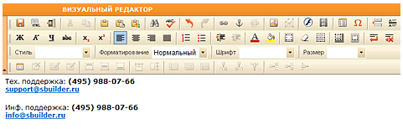
Описание функциональности визуального редактора см. в разделе «Визуальный редактор».

В текущей версии Системы есть возможность добавления до трех описаний для одного элемента – количество описаний элементов справочника определяется при создании раздела (см. раздел «Добавление справочника» настоящего документа)
Поля Описание 2 и Описание 3 можно не заполнять, но может потребоваться и несколько описаний. Например, при создании справочника с данными контактных лиц в поле Название следует написать ФИО контактного лица, а в поле Описание 1 может быть введен e-mail контактного лица, в поле Описание 2 – его географический адрес и т.п.

Поле Номер сортировки служит для ручной сортировки элементов. По умолчанию элементы справочника при выводе на сайте сортируются по заголовкам в алфавитном порядке. При заданном номере сортировки для элементов сортировка будет производиться вначале по номеру, а потом по алфавиту (для элементов с совпадающими номерами сортировки).
По окончании редактирования свойств элемента нажмите на кнопку Сохранить.

Обновление списка элементов
Для того чтобы увидеть элементы, вновь созданные другими пользователями, необходимо обновить список элементов. Для этого щелкните правой кнопкой мыши в любом месте области отображения списка элементов, и в появившемся контекстном меню выберите команду Обновить:
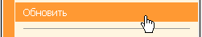
Через некоторое время список элементов обновится и новые элементы (если они есть) будут отображены на экране.

Ручная сортировка элементов
Существует возможность сортировки списка элементов справочника вручную по алфавиту, по идентификатору или по номеру сортировки.

Номер сортировки элемента присваивается ему при создании или редактировании.

Чтобы сортировать список элементов вызовите контекстное меню в области отображения списка элементов и выберите команду Сортировать по Идентификатору, Сортировать по Названию или Сортировать по Номеру сортировки:
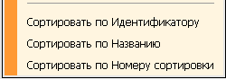

Редактирование элемента
Чтобы редактировать ранее созданный элемент справочника, щелкните по его наименованию левой кнопкой мыши или вызовите контекстное меню, в котором выберите команду Редактировать элемент:
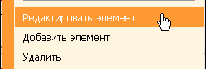
Откроется форма редактирования Добавление / Редактирование элемента справочника, в которой произведите требуемые изменения. По окончании нажмите на кнопку Сохранить.
Подробнее – см. в п. «Добавление элементов» текущего документа.

Копирование элементов
Чтобы создать копию элемента, щелкните по его наименованию правой кнопкой мыши. В открывшемся контекстном меню выберите команду Копировать элементы:
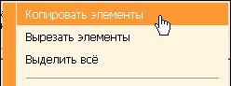
Далее в списке справочников щелкните правой кнопкой мыши по наименованию раздела, в который будет помещена копия элемента. В области отображения списка элементов вызовите контекстное меню и выберите команду Вставить элементы:
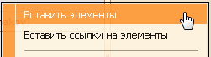
Чтобы выбрать для копирования несколько элементов из списка, щелкайте по их наименованиям, удерживая нажатой клавишу Ctrl.

Чтобы скопировать все элементы в текущем справочнике щелкните правой кнопкой мыши в любом месте области отображения элементов. В контекстном меню выберите команду Выделить все:
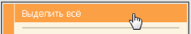
Команда Выделить всё может быть заменена нажатием сочетания клавиш Ctrl+А.

Затем выполните команду Копировать элементы и после выбора раздела, в который будут помещены копии элементов, – команду Вставить элементы.

Создание ссылки на элемент
Существует возможность разместить в нескольких разделах ранее созданный элемент в виде ссылки на него.
Чтобы создать ссылку на элемент, щелкните правой кнопкой мыши по его наименованию. В контекстном меню выберите команду Копировать элементы:
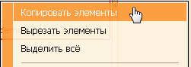
Перейдите в раздел, в который требуется поместить ссылку на элемент. Вызовите контекстное меню в поле отображения элементов и выберите команду Вставить ссылки на элементы:
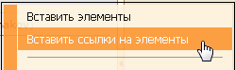
Чтобы выбрать несколько элементов из списка, щелкайте по их наименованиям, удерживая нажатой клавишу Ctrl.
Чтобы выбрать все элементы в разделе в контекстном меню выберите команду Выделить всё: или нажмите одновременно клавиши Ctrl+A.

Перемещение элементов
Чтобы переместить элемент, щелкните по его наименованию правой кнопкой мыши. В открывшемся контекстном меню выберите команду Вырезать элементы:
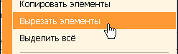
Далее в списке справочников щелкните правой кнопкой мыши по наименованию раздела, в который будет перемещен элемент. В области отображения списка элементов вызовите контекстное меню и выберите команду Вставить элементы:
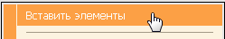
Чтобы выбрать для перемещения несколько элементов из списка, щелкайте по их наименованиям, удерживая нажатой клавишу Ctrl.

Чтобы переместить все элементы из текущего справочника в другой щелкните правой кнопкой мыши в любом месте области отображения списка элементов. В контекстном меню выберите команду Выделить все:
Затем выполните команду Вырезать элементы и после выбора раздела (справочника), в который будут перемещены элементы – команду Вставить элементы.

Удаление элемента
Для удаления элемента из списка щелкните по его наименованию правой кнопкой мыши и в контекстном меню выберите команду Удалить:
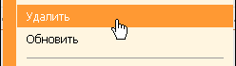
Появится запрос на подтверждение намерения:
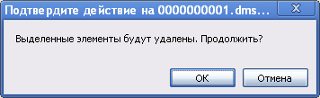
Для того чтобы продолжить, нажмите на кнопку ОК, при отказе от намерения удалить элемент – на кнопку Отмена.

Чтобы выбрать для удаления несколько элементов из списка, щелкайте по их наименованиям, удерживая нажатой клавишу Ctrl.

Чтобы удалить в текущем разделе сразу все элементы щелкните правой кнопкой мыши в любом месте области отображения списка элементов. В контекстном меню выберите команду Выделить все:
После этого еще раз щелкните правой кнопкой мыши в любом месте области отображения списка элементов и в контекстном меню выберите команду Удалить.
Подтвердите намерение удалить элементы, нажав на кнопку ОК.

